

AGRUPAMENTO DE ESCOLAS Nº1 DE MARCO DE CANAVESES – (150745)

AVALIAÇÃO DIAGNÓSTICA
(1º ANO DE ESCOLARIDADE – 2015/2016)

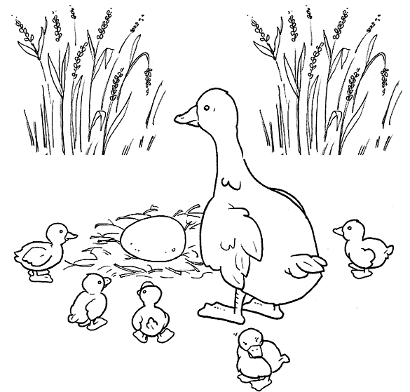
PARA COLORIR…
ALUNO(A): _________________________________________________________ (nº ____)
A(O) PROFESSOR(A): _________________________________________________________
O/A ENCARREGADO/A DE EDUCAÇÃO: ___________________________________________

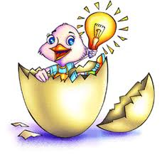
AVALIAÇÃO DIAGNÓSTICA

Ano letivo: 2015 /16 (setembro/2015) 1º ano de escolaridade
Data: ______________, ___ de setembro de 2015
Esta ficha deverá ser aplicada na segunda semana de atividades letivas de forma a permitir que já se tenha estabelecido um ambiente de maior afetividade entre professora e aluno(s).

I – LEITURA (AUDIÇÃO PARA INTERPRETAÇÃO)

1. Ouve com atenção a história – “O Patinho Feio” – que a tua professora vai ler.

O Patinho Feio
Era uma vez uma pata que ficou muito admirada ao ver que tinha três ovos pequenos e um grande.
Quando nasceram, os três patitos eram pequeninos e muito lindos, mas… do ovo grande saiu um patinho negro com o pescoço muito comprido! Logo que a mamã pata o viu, exclamou:
– Que feeeiiiio! – e ninguém parecia gostar do infeliz patinho que, ao ver-se desprezado por todos decidiu ir-se se embora e correr mundo, longe dos que escarneciam dele.
Chegou o inverno e o patinho, meio morto de frio, bateu à porta da Dona Coelha que, ao vê-lo a tremer, teve pena dele e deixou-o entrar. O patinho, agradecido, sentou-se à lareira e a amável coelhinha ofereceu-lhe uma chávena de chá muito quentinho e umas deliciosas bolachas feitas com mel para que ele se aquecesse.
Depois, foi pô-lo a dormir numa cama fofa e cobriu-o com todo o carinho. Pois é, no inverno a bondosa coelhinha albergava todos os animais que não tinham casa, para que não morressem de fome e de frio. Por isso todos a adoravam!
Muito feliz, o patinho passou todo o Inverno em casa da coelhinha, mas quando chegou a primavera foi ao bosque e… ena, que surpresa! Olhando para a água do lago como se ela fosse um espelho, o patinho viu a sua própria figura: era um cisne, um belo cisne!
Muito feliz, o patinho que afinal era um cisne nadou no lago e acabou por encontrar um belo cisne–fêmea branco e passado pouco tempo, os dois enamoraram-se e não mais deixaram de nadar juntos!
O patinho feio – agora um formoso cisne – foi muito feliz com a sua companheira e nunca mais voltou a sentir-se só. Ah, sabem o que aconteceu à Dona Coelha? Apaixonou-se por um coelhinho muito simpático e dizem que também foi muito feliz…

- Responde às questões que a tua professora vai fazer sobre a história que acabaste de ouvir. Segue as regras e pensa bem antes de dares a tua resposta…

1. Pinta, de amarelo, o círculo da figura que se refere à história que foi lida.
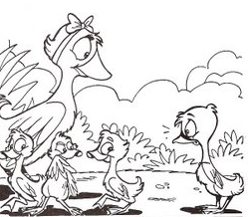
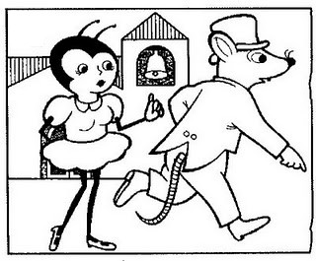
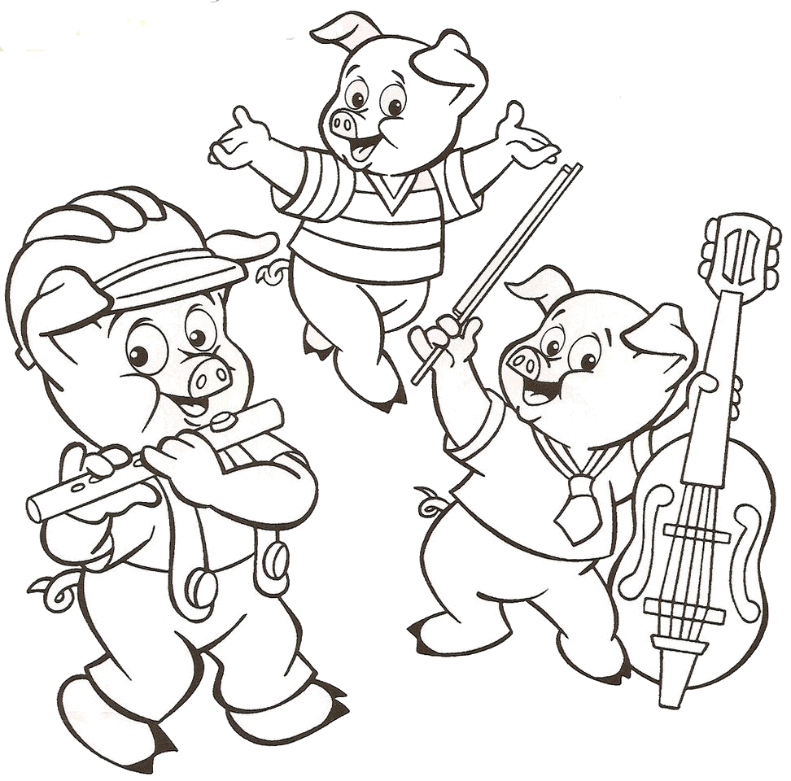

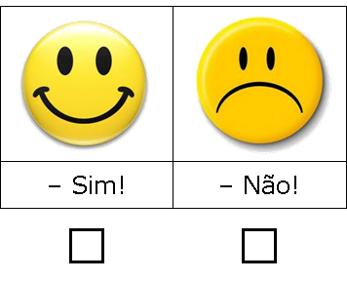
2. Quando nasceram, os patinhos eram todos iguais. Sim ou não? (marca a resposta com X).

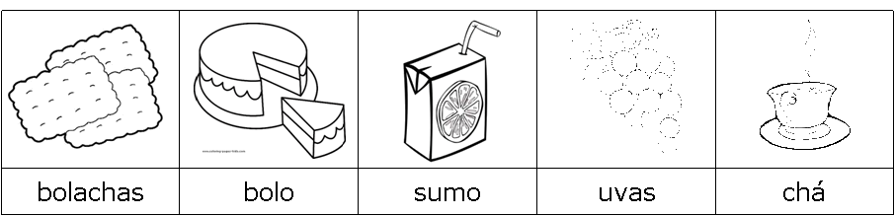
3. Pinta as figuras que mostram aquilo que a Dona Coelha ofereceu ao patinho.

4. Em casa de quem é que o patinho passou todo o inverno? (marca X na figura certa)

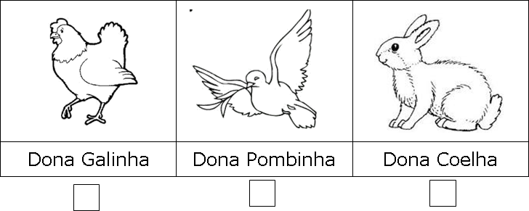

5. Na primavera, o patinho foi até ao lago e teve uma enorme surpresa quando via a sua imagem na água, como se fosse num espelho…
Afinal, que animal era mesmo o patinho? (pinta a figura correta)
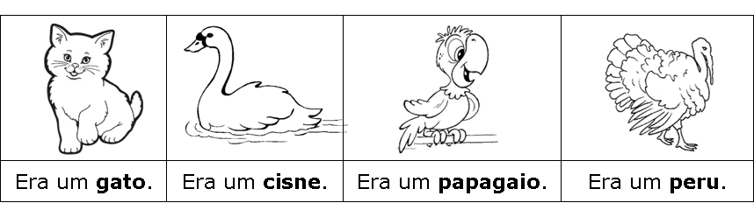

6. No lago, o patinho (que afinal era um cisne…) encontrou um cisne-fêmea e os dois…
(marca X na resposta certa)

1. Enamoraram-se.
2. Zangaram-se.
3. Casaram-se.

7. O patinho feio foi muito feliz com a sua companheira e nunca mais voltou a sentir-se…
(marca X para indicar a figura adequada)
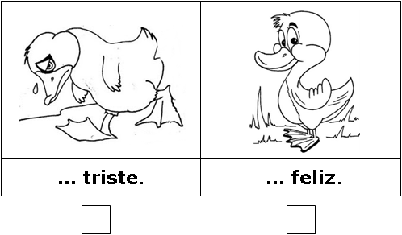

8. Recorta as figuras da folha que a tua professora te vai entregar. A seguir, ordena-as
(1, 2, 3, 4, 5, 6) conforme os acontecimentos da história do Patinho Feio e cola-as.

1

2

3

4

5

6

II
1. Em cada conjunto de desenhos há um intruso.
- Circunda a figura que não pertence ao grupo.
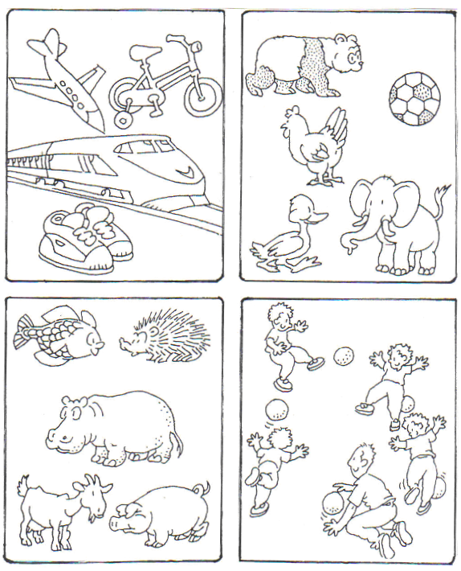

2. Completa os grafismos.
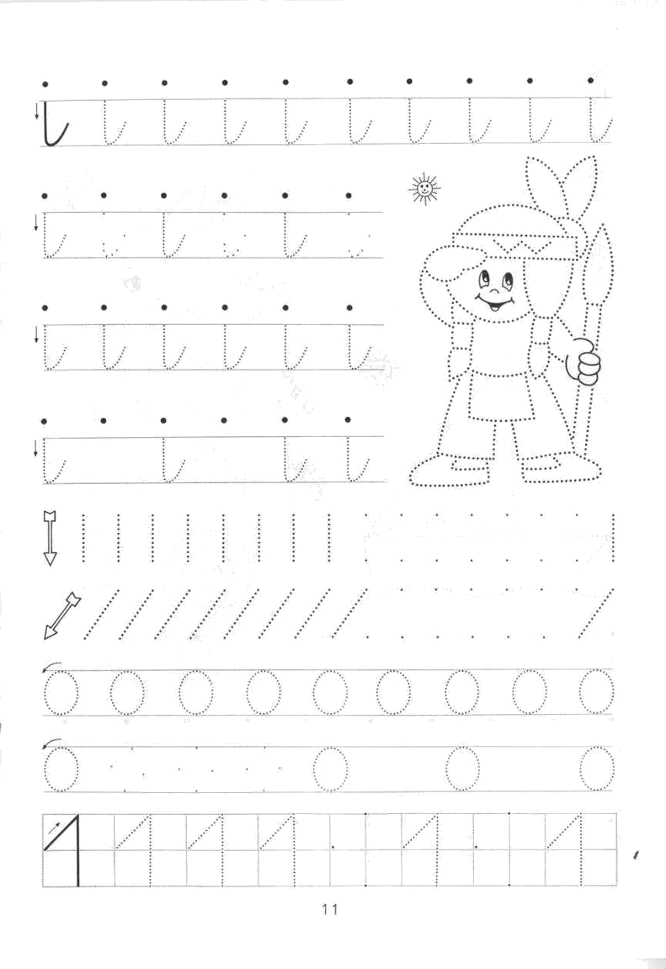

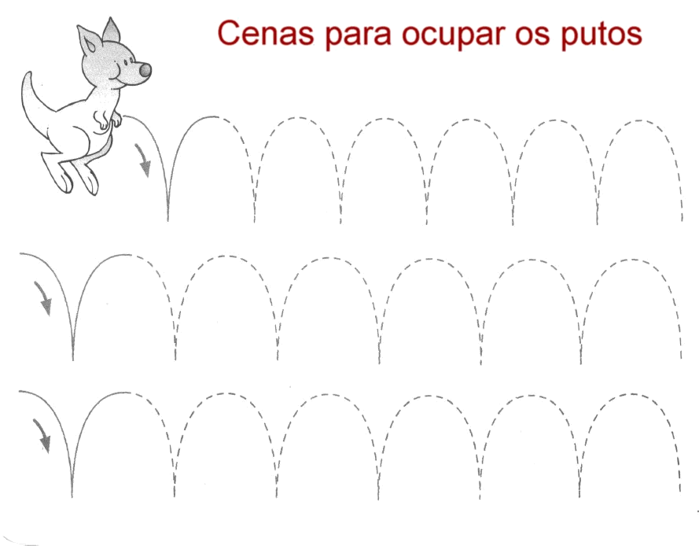

3. Ajuda o patinho feio a encontrar-se com os cisnes no lago. Descobre o seu caminho e risca-o com o lápis.

4. Observa o boneco desenhado com figuras geométricas e pinta-o de acordo com as seguintes regras:

- QUADRADOS: azul
- TRIÂNGULOS: verde
- RETÂNGULOS: amarelo
- CÍRCULOS: cor-de-rosa

5. Observa as figuras que mostram frascos com ovos de chocolate.
- Pinta, de amarelo, onde há muitos ovos;
- Pinta, de vermelho, onde há poucos ovos.

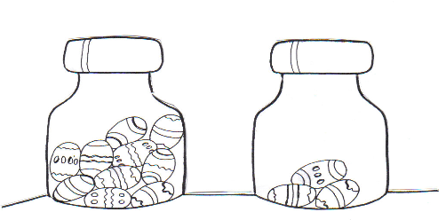

6. Recorta a figura em várias partes seguindo as linhas tracejadas e cola as peças na posição certa para teres novamente o conjunto completo.

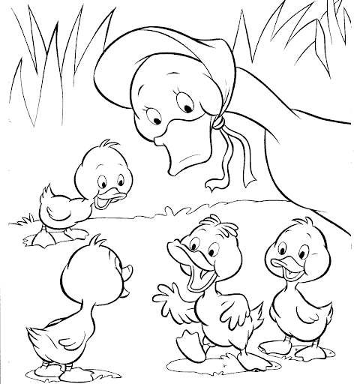
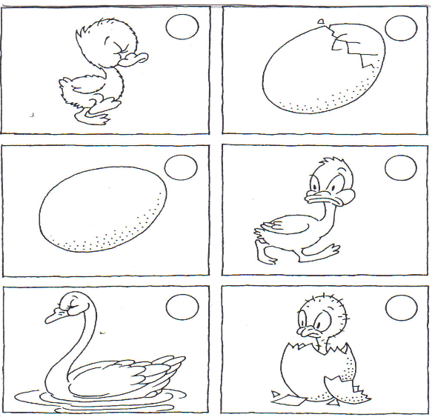
EXERCÍCIO Nº 8 – PARTE I

(RECORTE, ORDENAÇÃO TEMPORAL E COLAGEM)

EXERCÍCIO Nº 6 – PARTE II

(RECORTE, RECONSTRUÇÃO DE FIGURA E COLAGEM)

GRELHA DE AVALIAÇÃO DIAGNÓSTICA (setembro/2015)
- ESCOLA BÁSICA DE ______________
- ALUNO(A): |  |  |  |  | Nº __ (turma __-____)
- PROFESSOR/A:
 |  | QUESTÃO | AVALIAÇÃO | OBSERVAÇÃO
I | RETENÇÃO  DE  INFORMAÇÃO  (QUESTÃO Nº 8:  - Ordenação cronológica) | 1
I |  | 2
I |  | 3
I |  | 4
I |  | 5
I |  | 6
I |  | 7
I |  | 8
II | CLASSIFICAÇÃO  DE ELEMENTOS NO CONJUNTO: propriedades | 1
II | GRAFISMOS:  coordenação visomotora | 2
II | LABIRINTOS:  - Orientação espacial;  - Coordenação visomotora (com lápis) | 3
II | - FIGURAS PLANAS: identificação  - CORES: identificação | 4
II | NOÇÃO DE QUANTIDADE: muito/pouco | 5
II | MEMÓRIA VISUAL:  reconstrução de figura  via colagem | 6
II | RECORTE e COLAGEM:  coordenação visomotora | 8 (parte I)  6 (parte II)
II | COR NA FIGURA:  rigor nos limites gráficos | capa  1, 3, 5 (I)  4, 5 (II)
II | AUTONOMIA:  aplicação das instruções
NR=NÃO REVELA R=REVELA RP=REVELA POUCO RC=REVELA CLARAMENTE

